Инвестиционная площадка № 67-10-34
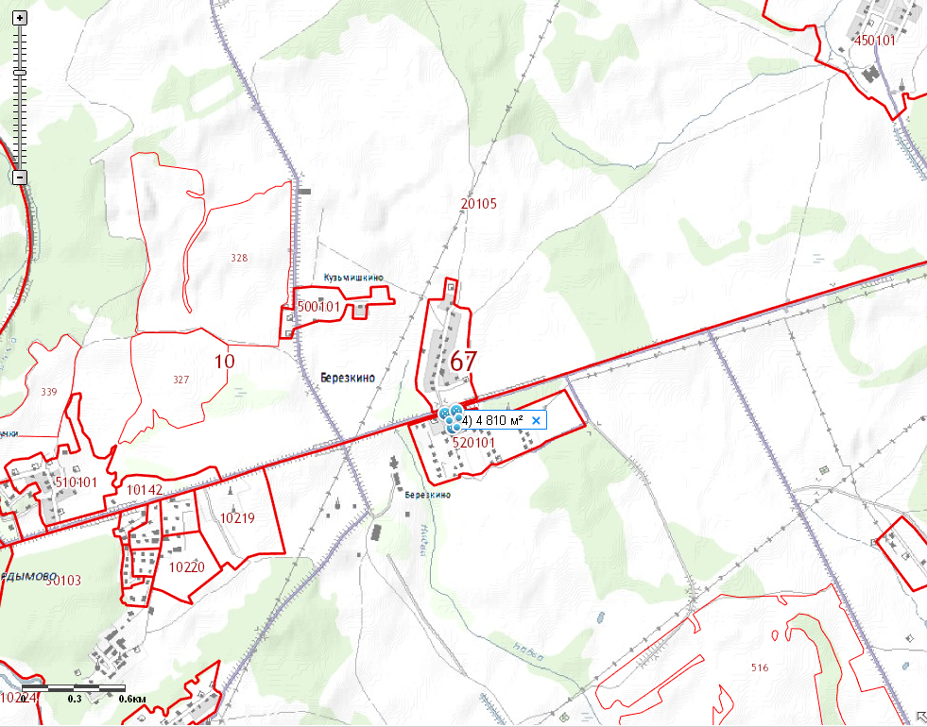 | 1. Месторасположение:  - Смоленская область, Кардымовский район,  д. Березкино, ул. Парковая, д.1;  - расстояние до г. Москвы - 382 км;  - расстояние до г. Смоленска - 32 км;  - расстояние до п. Кардымово - 7 км.  2. Характеристика участка:  - площадь – 0,48 га;  - категория земель – земли населенных пунктов;  - форма собственности – муниципальная собственность.  3. Подъездные пути:  - в 4 км от автодороги «Москва - Минск»  - в 7 км от ж/д станции.  4. Инженерные коммуникации:  - газоснабжение – точка подключения 50 м;  - электроснабжение – точка подключения 10 м;  - водоснабжение – точка подключения 100 м.  5. Условия предоставления:  - безвозмездное пользование.

